|  |
| --- |
| TEMA: İLETİŞİM BECERİLERİ |
| **HEDEF KİTLE VE KADEME:** Ortaokul Öğretmenleri |
| **AMAÇ:** Etkili iletişim becerilerini geliştirme yollarını kavramak. |
| **SÜRE:** - |
| **YÖNTEM:** Düzey 1 Faaliyet Grubu Pano Hazırlama |
| **KAZANIMLAR:**  1. Etkili iletişim becerilerini bilir.  2. İletişim engellerini bilir.  3. İletişim becerilerinin geliştirme yollarını bilir. |
| **MATERYALLER:**  1. Pano  2. Pano Görselleri  3.Pano Dokümanları  4. Makas, Toplu İğne/Bant  5. Etkili İletişim Becerileri Örnek Pano Görseli (EK-1) |
| **UYGULAYICI İÇİN ÖN HAZIRLIK:**  Uygulayıcı pano dokümanları ve görsellerini kullanacağı pano boyutuna uygun ebatlarda çıktı alır ve keser. |
| **YÖNERGE:**   1. Uygulayıcı okulda tüm öğretmenlerin rahatlıkla ulaşabilecekleri bir panoya iletişim kavramını, etkili iletişim becerileri, iletişim becerilerini geliştirme yolları ve iletişim engelleri konularını içeren EK 1’de yer alan örnekteki gibi bir pano hazırlar. 2. Hazırlanan panonun fotoğrafını çekerek eğitim içeriği hazırlama komisyonunun [rizeramyerelhedef@gmail.com](mailto:rizeramyerelhedef@gmail.com) adresine gönderir. 3. Gönderilen görsel eğitim içeriği hazırlama komisyonu tarafından tüm paydaşların farkındalık kazanması için padlet platformunda (web2 aracı) yayınlanır. |
| **KAZANIMLARIN DEĞERLENDİRİLMESİ:**  Hazırlanan pano ile ilgili etkinliğin yapıldığı okulun öğretmenlerinden alınan dönütler kazanıma ulaşma düzeyini gösterir. Ayrıca padlet platformuna (web2 aracı) yüklenen tüm panolar yayınlandıktan sonra katılımcılardan alınan dönütler kazanımlara ulaşma düzeyini gösterir. |
| **UYGULAYICIYA NOT:** Uygulayıcı okulun kademe ve imkânlarına göre pano içeriklerini geliştirebilir. |
| **ETKİNLİĞİ GELİŞTİREN:** Rize Milli Eğitim Müdürlüğü Eğitim İçeriği Hazırlama Komisyonu |

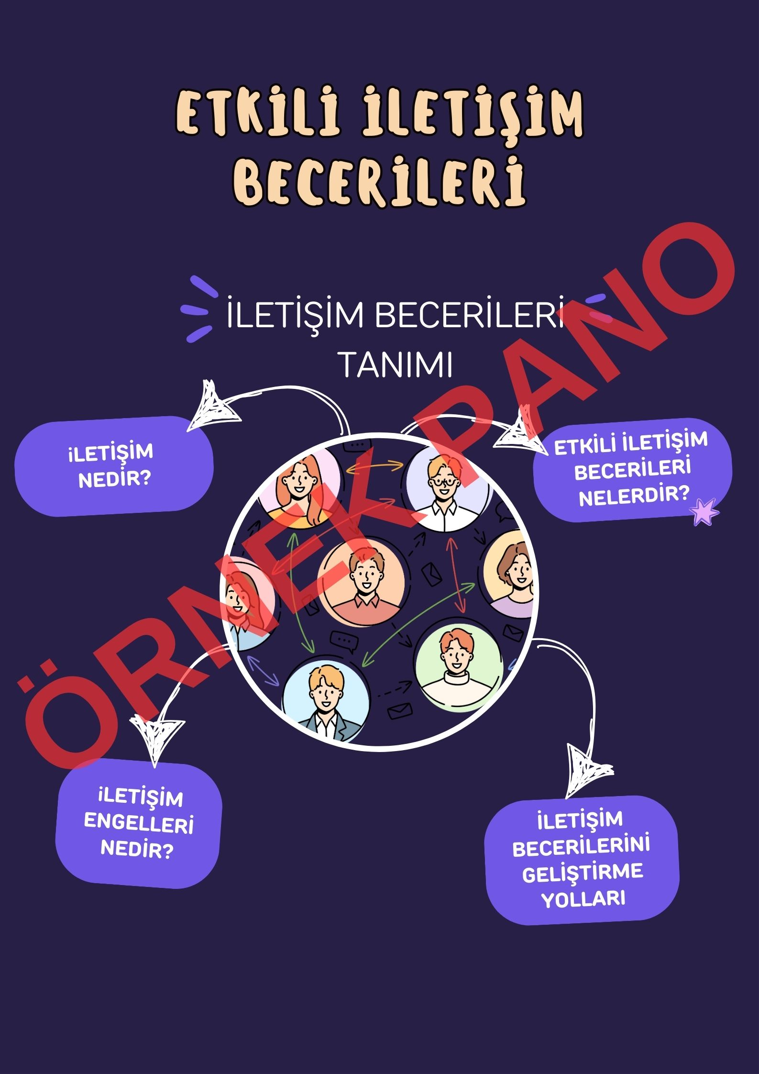EK 1 Etkili İletişim Becerileri Örnek Pano Görseli